Contrato 1195 de 2016

Manizales, 22 de marzo de 2017 E-2017-272

Doctor
Luis Fernando Martínez Arce
Representante Legal
EMPRESA DE RECURSOS TECONOGICOS S.A. ESP- ERT
Cali Valle del Cauca

Asunto: Concepto de pago (fiducia a Operador) No.3 Pago APs

CONTRATO 1204 DE 2016, SUSCRITO ENTRE EL FONDO DE TECNOLOGIAS DE LA INFORMACIÓN Y LAS COMUNICACIONES Y LA EMPRESA DE RECURSOS TECONOGICOS S.A. ESP- ERT

Respetado doctor:

La Interventoría ha recibido la solicitud de pago No. 3 del contrato del asunto, mediante correo electrónico del 16 de marzo de 2017. Los documentos en físico se recibieron el 17 de marzo de 2017 (factura No. 7397 cobro ítem No. 2 Suministro de Access Point), al respecto manifestamos lo siguiente:

- INFORMACIÓN DEL CONTRATO

Contrato Interadministrativo No.: | 1204 DE 2016
Contratista: | EMPRESA DE RECURSOS TECONOGICOS S.A. ESP- ERT
Valor aporte FONTIC: | $ 11.451.194.257

- REQUISITOS

La cláusula octava. Utilizaciones del contrato interadministrativo, establece un cronograma de utilizaciones así:

UTILIZACIONES | REQUISITOS PARA UTLIZACIONES | VALOR $COP | FECHA ESTIMADA
ANTICIPO | Entrega del plan de inversión o manejo del anticipo previa aprobación de la Interventoría y suscripción del contrato de Fiducia. | $4.675.845.157 | Enero 2017

- ANÁLISIS DE CUMPLIMIENTO

  - Jurídico

Teniendo en cuenta que el contrato Interadministrativo N° 1204 de fecha 29 de noviembre de 2016 fue suscrito entre el Fondo de Tecnologías de la Información y las Comunicaciones y la Empresa de recursos Tecnológicos S.A. ESP-ERT, parte reconocida en el contrato y de conformidad con lo establecido en la cláusula séptima del mismo que señala:

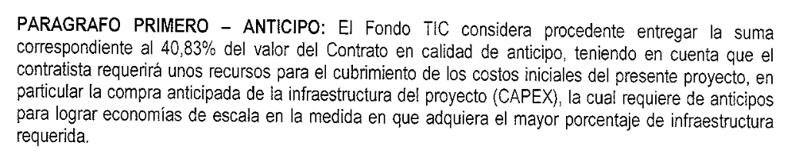

Se evidencia que jurídicamente se encuentra facultado el operador - EMPRESA DE RECURSOS TECNOLÓGICOS S.A. ESP-ERT para realizar todo tipo de actuación ante la parte contratante, y para el caso específico realizar el cobro respectivo mediante la factura que presenta identificada con el número 000000007397 de fecha 8 de marzo de 2017.

  - Técnico

La factura en mención presenta la cantidad y valor para cobro del ítem 2 de acuerdo con el Plan de Inversión de Anticipo “Suministro de los Access point (AP)”, aprobado.

Esta verificación se hace desde la dirección técnica, revisando las cantidades e ítem que serán adquiridos mediante el plan de inversión de anticipo haciendo uso de la factura presentada, más no se verifica la entrega o tenencia de los bienes indicados.

  - Financiero

La Interventoría verificó los documentos enviados por el operador, para efectos de la solicitud de pago No.3 del contrato 1204 de 2016 y se presentan las siguientes observaciones:

El contratista (ERT) presenta la factura No. 7397, por valor de $588.469.380, la cual está acorde en las cantidades, descripción del bien/servicio y valores presentados en el plan de inversión del anticipo del contrato 1204, respecto del ítem No. 2 “Suministro de los Access Point AP”, el cual no se facturó en el pago No.2 del contrato por parte del Operador. De esta manera, el Operador ERT ha cobrado el valor total del anticipo pactado en el contrato 1204 de 2016.

Los documentos enviados por el operador se encuentran conforme a los lineamientos establecidos en el contrato, en la oferta comercial aprobada por el Ministerio, y el Plan de Inversión del Anticipo aprobado.

- CONCEPTO

Por lo anteriormente expuesto y teniendo en cuenta que se han cumplido los requisitos establecidos en el contrato interadministrativo No 1204 de 2016, la Interventoría emite visto bueno para realizar el giro de fiducia al operador Empresa de Recursos Tecnológicos ERT por valor de Quinientos ochenta y ocho millones cuatrocientos sesenta y nueve mil trescientos ochenta pesos m/cte. ($588.469.380) de la factura 7397 que corresponde al Item No.2 Suministro de Access Point, el cual deberá ser consignado en:

Banco: | DAVIVIENDA
Número de cuenta de ahorros: | 0168 7042 7073
Valor del desembolso: | Quinientos ochenta y ocho millones cuatrocientos sesenta y nueve mil trescientos ochenta pesos m/cte. ($588.469.380)

Cordial saludo,

Juan Carlos Jiménez Sanz
Director
Interventoría Integral Promoción Urbana de las Tic a través de Zonas WiFi
Universidad de Caldas

C.C. Doctor Javier Augusto Medina Parra – Supervisor MinTic
Doctora Slendy León- Fiduprevisora

Anexos: Total trece (13) folios
Factura 7397ERT (1 folio)
Formato ordenación de pagos (1 folio)
Plan de Inversión de Anticipo modificado (5 folios)
Certificación revisor fiscal factura 7397 (1 folio)
Certificado aportes a Seguridad Social ERT (2 folios)
Certificado Junta Central de Contadores Revisor Fiscal ERT (1 folio)
Copia cédula y tarjeta profesional Revisor Fiscal ERT (1 folio)
Certificado Cuenta DAVIVIENDA No. 0168 7042 7073 (1 folio)

Proyectó, revisó y aprobó
Rigoberto Madrid Zapata – Director Técnico __________
Katty Jhoana Rodríguez Lozano – Directora Jurídica ________
Magda Rojas Barreto – Directora Financiera

